POLITECHNIKA POZNAŃSKA
WYDZIAŁ ELEKTRYCZNY
Instytut Automatyki i Inżynierii Informatycznej

Rafał Masal

Praca dyplomowa inżynierska

Aplikacja wspomagająca produkcję na maszynach CNC.

Promotor: dr Jerzy Bartoszek

Poznań 2014

Aplikacja wspomagająca produkcję na maszynach CNC

Streszczenie

Opracowany projekt został wykonany w ramach pracy dyplomowej inżynierskiej
Politechniki Poznańskiej, na kierunku Informatyka. Powstała aplikacja z interfejsem webowym, udostępniająca funkcjonalność zdefiniowaną dla czterech ról użytkowników. Pozwala ona zakładać zlecenia, monitorować stan zlecenia, uaktualniać ilość wykonanych detali. Dostęp użytkowników do aplikacji jest ograniczony ze względu na prawa jakie posiadają poszczególne role przypisane użytkownikom. Jednocześnie z usług może korzystać wiele organizacji, ponieważ każda organizacja jest również domeną i ma wydzielony dostęp do zarejestrowanych w niej użytkowników i danych należących tylko do tej organizacji. Aplikacja może być uruchomiona w środowisku chmury obliczeniowej w modelu Platforma jako usługa (Platform as a service), a sama pełni wtedy rolę Program jako usługa (Software as a service).

Spis treści

- Wprowadzenie
1.1. Charakter produkcji na maszynach CNC określonego typu

Produkcja wykonywana przy użyciu maszyn numerycznych sterowanych komputerowo (ang. Computer Numerical Control - CNC), odbywa się w znacznej części automatycznie. Operator przy pomocy panelu sterowania kontroluje parametry i stan maszyny. Urządzenia CNC mogą wykonywać różne czynności. Mamy tutaj na myśli tokarki, frezarki oraz centra ferezarsko-tokarskie. Operator maszyny, oprócz innych czynności przygotowawczych, musi wczytać do jej komputera program odpowiedni dla danej produkcji. Odbywa się to poprzez połączony siecią z maszyną komputer z repozytorium programów, z którego należy wybrać dany program i przesłać go do maszyny. Po rozpoczęciu produkcji operator jest zobowiązany dokonywać pomiarów i wstępnej kontroli jakości wykonanych detali. Po zakończeniu produkcji (lub pod koniec dnia pracy) operator raportuje liczbę wykonanych detali, liczbę wybrakowanych detali, ilość materiału zużytego na ustawienie parametrów obróbki.

  - . Cel i zakres pracy

Celem pracy było napisanie programu, który pomoże pracownikom produkcji w organizowaniu pracy i pozwoli innym osobom zaangażowanym w projekt monitorować postęp produkcji. Aplikacja wypełnia lukę w komunikacji między poszczególnymi działami w przedsiębiorstwie. Wykonanie założeń produkcji jest dostępne dla zainteresowanych osób, bez konieczności kontaktu telefonicznego lub osobistego z operatorami maszyn, albo innymi pracownikami działu produkcji.
Obecnie można dostarczać programy jako usługę, z której korzystają użytkownicy, bez potrzeby instalowania danego programu na urządzeniach użytkowników. Udostępnienie programu jako usługi było również celem tej pracy. Kolejnym celem było takie zaprojektowanie aplikacji, aby jednocześnie mogło z niej korzystać wiele organizacji.

Zakres prac obejmował zaprojektowanie architektury aplikacji, zaprojektowanie bazy danych oraz zaprojektowanie interfejsu graficznego. W grę wchodziło również zapoznanie się z możliwościami dostępnych języków programowania i narzędzi do budowania aplikacji internetowych, pod kątem uruchomienia programu na platformach chmur obliczeniowych w tym, zapoznanie się z możliwościami i procedurami związanymi z wdrożeniem i uruchomieniem programu w chmurze obliczeniowej.
Aplikacja może być używana zarówno w sieci lokalnej, jak i być dostępna przez Internet. Interfejs użytkownika jest udostępniany jako strona WWW. Przetwarzane dane są przechowywane w bazie danych.

Podobne rozwiązania i funkcjonalności są jedną ze składowych w systemach do zarządzania produkcją (ang. - MES). Systemy tego typu pozwalają na kontrolowanie wielu procesów związanych z produkcją, włączając w to, w niektórych przypadkach, zbieranie i kontrolowanie danych z czujników urządzeń pracujących przy produkcji. Jednym z tego typu systemów jest Qcadoo firmy Qucadoo Limited Sp. z o.o. [1]. Jest to system MES dostosowany do małych i średnich przedsiębiorstw. Moduł do zarządzania zleceniami produkcyjnymi tego systemu nie przewiduje uzupełniania stanu wykonania produkcji przez szeregowych pracowników produkcji. Rozwiązanie zaproponowane w niniejszej pracy jest dedykowane dla określonych, wąskich grup użytkowników, jest więc bardziej dopasowane do ich potrzeb.

- Założenia projektowe
2.1. Szczegółowe cele aplikacji

Jednym z podstawowych celów aplikacji jest odzwierciedlenie struktury firmy zajmującej się produkcją na maszynach CNC w postaci ról i praw związanych z tymi rolami (zob. rys.2.1). Zaliczamy do nich m.in.
- zakładanie zleceń produkcyjnych, w których skład wchodzi wybór materiału, wybór pracownika, który dane zlecenie ma wykonać,
- edytowanie zleceń i ich i usuwanie,
- uzupełnianie liczby wykonanych detali i udostępnianie tej informacji użytkownikom,
- wyświetlanie stanu zamówienia
(oczekuje, w produkcji, zakończone).,
- dodawanie i usuwanie kolejnych firm i ich pracowników do systemu,
- izolowanie i dostęp do danych firm w ich domenach.
Aplikacja jest przeznaczona dla małych i średnich firm zajmujących się produkcją przy użyciu tokarek, frezarek, centrów frezarsko-tokarskich i tym podobnych. Nie ma ograniczenia dotyczącego niepowtarzalnych nazw zleceń, co pozwala bardziej złożone projekty, wykonywane potokowo na różnych maszynach, powielać i przypisywać do różnych pracowników. Wyszukiwanie odnajdzie i zgrupuje wszystkie projekty o danej nazwie.

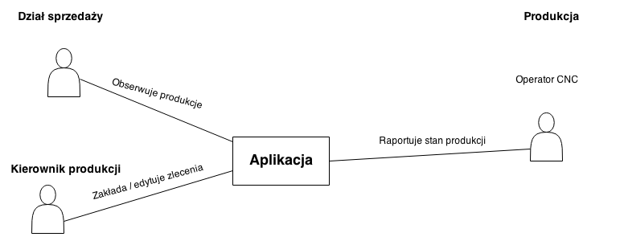
Rys 2.1 Podstawowe funkcje aplikacji dla poszczególnych użytkowników.

2.2. Profile Użytkowników

Wyróżniono następujące profile użytkowników:
- Administrator aplikacji – osoba zarządzająca aplikacją i monitorująca działanie aplikacji. Ma również za zadanie dodawanie, usuwanie, edytowanie, firm i użytkowników.
- Lokalny administrator – może nim być np. kierownik produkcji. Ma za zadanie dodawanie, usuwanie, otwieranie, edytowanie zleceń, oraz edytowanie użytkowników (np. w przypadku zmiany zajmowanego stanowiska)
- Operator – pracownik produkcji, może modyfikować niektóre dane zlecenia, ma dostęp do zleceń przekazanych do produkcji i będących w produkcji.
- Pracownik działu sprzedaży – ma dostęp do listy zleceń, nie może niczego modyfikować.

  - . Wymagania
2.3.1. Wymagania funkcjonalne

1. Dostęp do aplikacji przez sieć Internet
2. Graficzny interfejs użytkownika
3. Obliczanie danych podawanych przez użytkownika i prezentowanie wyników
4. Dostęp do danych uwzględniający posiadane prawa w systemie
5. Dostęp do funkcji uwzględniający posiadane prawa
6. Gromadzenie danych i ich przechowywanie

2.3.2. Wymagania niefunkcjonalne

1.Wymagania dostępności – klasa czwarta (fault tolerant)
2. Platforma aplikacji - Java Virtual Machine
3. Baza danych – Postgresql
4. Poziom ochrony danych – dostęp do bazy danych ma tylko aplikacja i administrator bazy danych
5. Przerwa w dostępie do aplikacji – poniżej 60 min. w roku
6. Intuicyjny interfejs użytkownika – nauka przez użytkowanie

- Koncepcja
3.1. Wybrane metody programowania i technologie

Przy tworzeniu aplikacji wykorzystane zostało połączenie dwóch metod programowania: programowanie obiektowe oraz funkcyjne. Taką możliwość daje język Scala [2], z którego w największym stopniu korzystano w trakcie realizacji pracy. Język ten kompiluje się do bajtkodu języka Java i jest wykonywany na Wirtualnej Maszynie Java. Główne cechy i możliwości Scali:
- statycznie typowany
- funkcje są typem pierwszoklasowym (funkcja może przyjmować funkcje jako argumenty i zwracać funkcje jako wyniki)
- posiada funkcje Lambda
- wspiera rozwijanie funkcji (ang. currying)
- posiada klasy przypadków i wbudowane wsparcie dopasowywania wzorców
- otwarty kod źródłowy [3].

Język Scala pozwala pisać zwięzły, czytelny kod i jest ciekawą alternatywą dla języka Java.
Cechy języka funkcyjnego są bardzo pomocne np. przy tworzeniu formularzy, mapowaniu danych. Bogaty zestaw typów kolekcji i dostępnych dla nich funkcji jest również dużą zaletą tego języka. Na początku nauki języka można mieć problemy z wyborem odpowiedniego typu kolekcji do danego zadania. W Internecie można znaleźć dużo przykładów, a społeczność języka jest wystarczająco duża i aktywna. W aplikacji użyto wersji Scali 2.10.0. Prawa autorskie do języka posiada Politechnika w Lozannie oraz firma Typesafe Inc, licencja znajdujeę się na stronie domowej języka [2].

Web framework – Playframework2 [4], jest to środowisko do tworzenia i uruchamiania aplikacji w językach Java i Scala. Jest to narzędzie o otwartym kodzie źródłowym, napisane w języku Scala.
Domyślnym wzorcem projektowym aplikacji pisanych przy użyciu Playframework2, jest Model – Widok – Kontroler. Do komunikacji po protokole HTTP stosuje wzorzec REST.
Web framework – Playframework2 [4] jest środowiskiem do tworzenia i uruchamiania aplikacji w językach Java i Scala. Jest to narzędzie o otwartym kodzie źródłowym, napisane w języku Scala. Domyślnym wzorcem projektowym aplikacji pisanych przy użyciu Playframework2, jest Model – Widok – Kontroler. Do komunikacji po protokole HTTP stosuje wzorzec REST.
Playframework2 dostarcza własny sposób programowania widoków. Jest to połączenie języka znaczników HTML z językiem Scala. Framework ten jest zbudowany z kilku innych frameworków:
- Akka – asynchroniczne wykonywanie procesów; model aktorów z języka Erlang zaimplementowany przy użyciu języka Scala
- Netty – dostarcza asynchroniczny mechanizm obsługiwania zdarzeń z sieci Internet
- Bootstrap – framework do dekorowania widoków; zawiera CSS, JavaScript
- Apache Ivy – menadżer zależności.
Wybór tego frameworka jest konsekwencją wcześniejszego wyboru języka programowania.
Jest on dobrze zorganizowany, stabilny, posiada konsolę znakową do komunikacji. Błędy wypisuje na konsoli oraz wyświetla w przeglądarce WWW. Jedyną jego wadą jest dosyć długi czas kompilacji i uruchamiania aplikacji. Dla 31 plików trwało to około 3 min. Natomiast po każdej modyfikacji kompiluje tylko zmodyfikowane pliki i ewentualne zależności. Dokumentacja jest niewystarczająca i w niektórych przypadkach nieaktualna.
Wersja użyta w aplikacji to 2.2.1.
Licencja: Apache 2 License.

Baza danych Postgresql [5] – relacyjna baza danych.
Użyta wersja to 9.1.
Licencja: PostgreSQL license.

Moduł autoryzacji Play2-auth [6] jest biblioteką napisaną w języku Scala, z otwartym kodem źródłowym. Dostarcza ona klasy do tworzenia obiektów, rozszerzania obiektów o mechanizm autoryzacji i zarządzania dostępem do wywoływanych funkcji. Prosta architektura i przykłady użycia są dużą zaletą tej biblioteki. Ponadto, w fazie testów jest włączenie w jej skład algorytmu szyfrującego hasła – bcrypt.
Licencja: Apache 2 License.

Slick [7] - biblioteka do mapowania funkcyjno – relacyjnego pomiędzy językiem Scala a językiem SQL. Celem tej biblioteki jest dostarczenie funkcji pozwalających na dostęp i operacje na danych zawartych w relacyjnych bazach danych (posiada też wsparcie dla baz nierelacyjnych). Jako łącza z bazą używa JDBC (ang. Java DataBase Connectivity). Do generowania zapytań SQL użyta jest składnia Scali oraz jej instrukcje sterujące. Istnieje możliwość wyświetlenia wygenerowanego zapytania. Nie działa dobrze DDL (ang. Data Definition Language).; wygenerowane tabele miały błędne typy danych. Poza problemami z DDL, praca z biblioteką przebiegała poprawnie.
Użyta wersja 2.0.0.
Licencja: BSD – style license.

Na platformę wdrożenia w chmurze obliczeniowej została wybrana Heroku [8]. Daje ona możliwość wdrożenia aplikacji napisanych przy użyciu Playframework2. Jako bazy danych używa Postrgesql. Jako mechanizm przesłania kodu aplikacji używa się systemu kontroli wersji Git. Należy zmodyfikować parametry aplikacji (według instrukcji zawartych na stronie [8]), założyć repozytorium Gita, a następnie przesłać projekt do zdalnego repozytorium Heroku. Do monitorowania i konfiguracji parametrów aplikacji Heroku udostępnia narzędzie konsolowe.

Zrealizowana aplikacja jest zgodna z wzorcem Model – Widok – Kontroler. Przepływ zdarzeń i połączeń pomiędzy modułami pokazano na rys. 3.1.

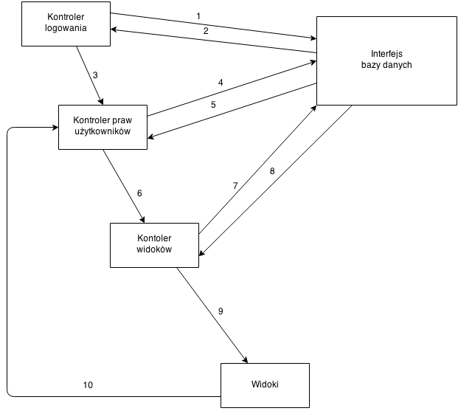
Rys 3.1 Organizacja modułów aplikacji.

- Implementacja

W tej części zostały omówione szczegółowo części aplikacji. Działanie poszczególnych elementów systemu, oraz ich organizacja są przedstawione za pomocą diagramów i schematów. Dalej znajdują się struktury danych oraz fragmenty kodu z komentarzem.

4.1 Diagramy i schematy

Moduł logowania i rozpoznawania praw użytkowników został przedstawiony za pomocą schematu blokowego na rys. 4.1. Należy uzupełnić, że nie zostały przewidziane żadne ograniczenia na liczbę prób logowania. Wyjątek, który jest uruchamiany jeżeli w systemie nie ma zdefiniowanego typu użytkownika, zatrzymuje aplikację i wypisuje w konsoli rodzaj wyjątku oraz typ użytkownika. Ponieważ typy użytkowników są zdefiniowane i zapisane w bazie danych, to pojawienie się tego wyjątku może sygnalizować błędne działanie bazy danych albo połączenia z nią.

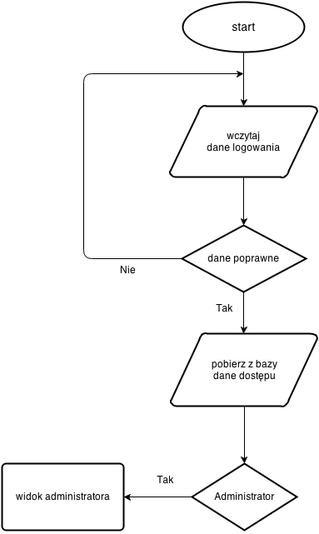

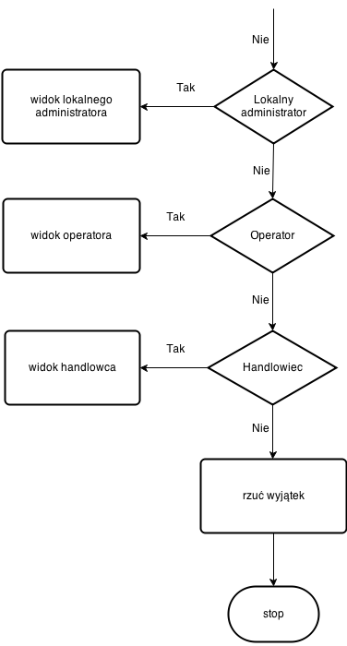

Rys 4.1 Schemat blokowy modułu logowania.

Diagramy przypadków użycia przedstawiają:
- dodanie nowej firmy, na rys. 4.2
- dodanie nowego zamówienia, na rys. 4.3.
Należy tutaj zwrócić uwagę na podział ról administratora aplikacji i administratora lokalnego.

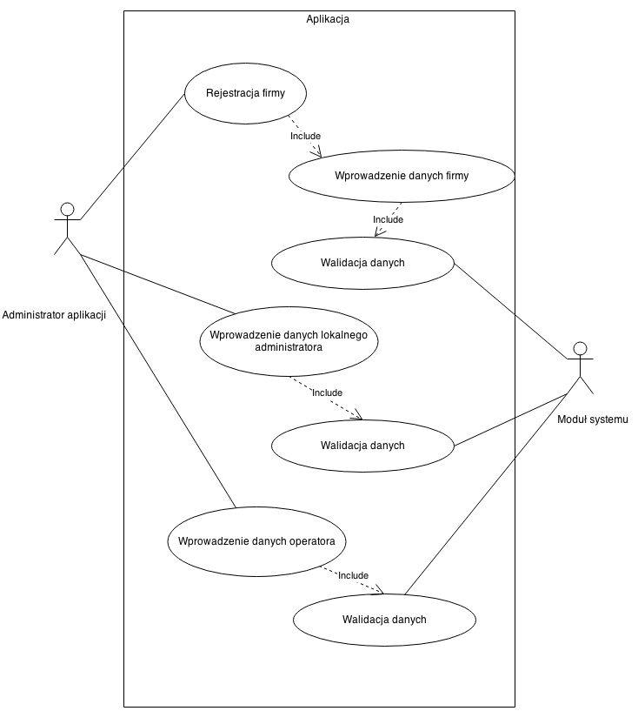
Rys 4.2 Diagram przypadków, dodawanie do systemu nowej firmy.

Po dodaniu nowego zamówienia jest ono dostępne dla operatora, co pokazano na rys. 4.3.

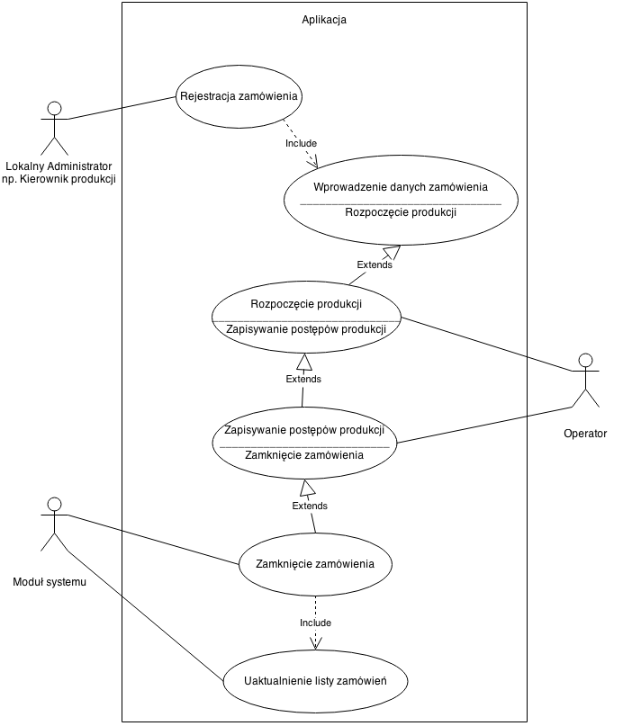
Rys 4.3 Diagram przypadków, dodawanie nowego zamówienia

Operator wprowadzając liczbę wykonanych detali rozpoczyna produkcję. Status zamówienia wewnątrz systemu zmienia się na aktywne (zob. rys. 4.4).

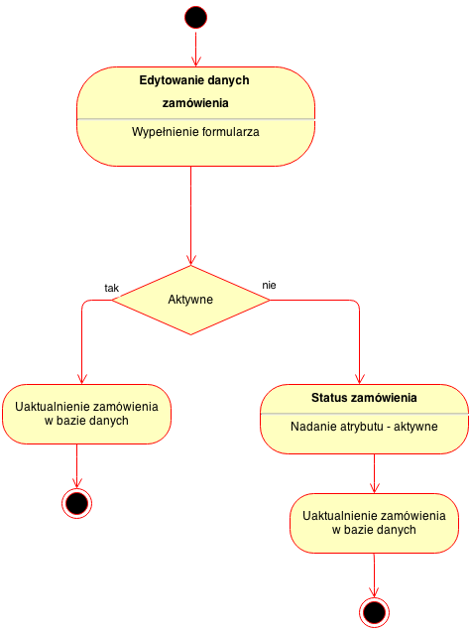

Rys 4.4 Diagram czynności, uaktualnienie danych zamówienia.

Na diagramie związków encji (zob. rys. 4.5.) przedstawiono poszczególne tabele bazy danych oraz relacje zachodzące między nimi.

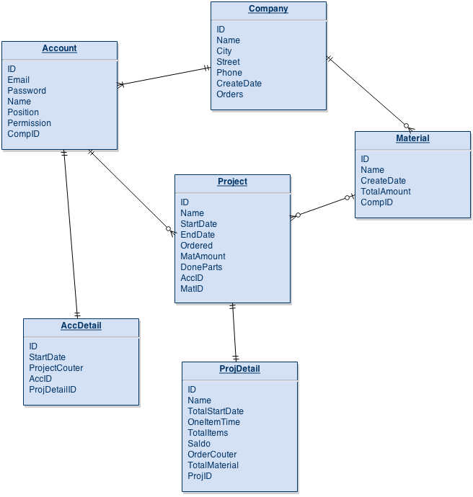
Rys 4.5 Diagram związków encji, przedstawia relacje między modelami danych.

  - Kod i struktury danych

Aplikacja została napisana w sposób obiektowo – funkcyjny i jest sprawdzianem tego stylu programowania. Możliwości obu tych paradygmatów zostały połączone w celu wydajnej i przyjemnej pracy programisty. Poniżej kilka podstawowych rozwiązań i ich implementacja.

Klasa przypadków (ang. case class) , swoją nazwę bierze stąd, że może uczestniczyć w mechanizmie dopasowywania wzorców (ang. Pattern maching). Klasy mogą przyjmować parametry i generowane są dla mich automatycznie settery i gettery oraz kilka funkcji (m.in. toString). Obiekty tworzone z klas przypadków nie potrzebują słowa kluczowego „new”. Poniżej przykład.

case class Company(
id: Option[Long],
name: String,
city: String,
street: String,
phone: String,
createDate: Option[Date],
orders: Option[Int])

Cechy (ang. trait), są to klasy o specjalnych własnościach. Żaden obiekt nie może być instancją cechy. Cechy przypominają interfejsy z Javy. Dodatkowo słowo kluczowe „sealed”, pozwala na rozszerzanie cechy tylko w pliku źródłowym, w którym została zdefiniowana.

sealed trait Permission
case object Administrator extends Permission
case object Operator extends Permission
case object LocalAdministrator extends Permission
case object SalesCraft extends Permission

Klasa „Companies”, rozszerzona o klasę „Table”, która może przyjmować różne typy, w tym przypadku przyjmuje typy pól z klasy „Company”. Jest to styl w jaki biblioteka Slick definiuje tabele bazy danych.

class Companies(tag: Tag) extends Table[Company] (tag, "COMPANY") {

def id = column[Long]("ID", O.PrimaryKey, O.AutoInc)
def name = column[String] ("NAME", O.NotNull)
def city = column[String] ("CITY")
...

def * = (id.?, name, city, street, phone, createDate.?, orders.?) <> (Company.tupled, Company.unapply)
}

Klasa „Page” pozwala manipulować stronami tabeli dla kontrolera widoków. Funkcja wyszukująca żądane dane w bazie danych, przekazuje je opakowane w klasę Page do kontrolera widoków.
Typ generyczny „A”, pozwala na elastyczne tworzenie sekwencji z różnych obiektów. Słowo kluczowe „lazy”, pozwala na późne wiązanie (dopiero kiedy są wywoływane) zmiennych.

case class Page[A](items: Seq[A], page: Int, offset: Long, total: Long) {
lazy val prev = Option(page - 1).filter(_ >= 0)
lazy val next = Option(page + 1).filter(_ => (offset + items.size) < total)
}

Poniżej znajduje się zapytanie korzystające z możliwości biblioteki Slick. Zwraca ono obiekty dwóch klas, spełniające warunki powiązania pól „ID”.

val query =
(for {
(account, company) <- accounts leftJoin companies on (_.compID === _.id)
if account.name.toLowerCase like filter.toLowerCase()
} yield (account, company))
.drop(offset)
.take(pageSize)

Poniżej pełna funkcja mająca dostęp do bazy danych. Nawiązuje sesje z bazą, po czym wysyła zapytanie SQL. Wynik zapytania opakowuje w klasę „Page”, która zawiera sekwencje dwóch instancji klas: Project, Account. Powinna to być sekwencja, ponieważ zachodzi potrzeba wczytywania danych pewnymi porcjami (w tym przypadku po 10 wierszy). W przypadku błędu, rzucany jest wyjątek na standardowe wyjście i tworzona pusta strona, którą kontroler widoków obsłuży bez błędu.

def projList(id: Long, page: Int = 0, pageSize: Int = 10, orderBy: Int = 1, filterr: String = "%"): Page[(Project, Account)] = {
DB.withSession { implicit session =>
val offset = pageSize * page
val query =
(for {
a <- accounts if a.compID === id
p <- projects if p.accID === a.id
if p.name.toLowerCase like filterr.toLowerCase()
} yield (p, a))
.drop(offset)
.take(pageSize)

val totalRows = countProj(id,filterr)
try {
val result = query.list.map(row => (row._1, row._2))
Page(result, page, offset, totalRows)
} catch {
case se: SlickException => println(se)
Page(Seq.empty[(Project, Account)], page, offset, totalRows)
}
}
}

Funkcja zwracająca sekwencje dwóch typów „String”, króre można wykorzystać do generowania widoków HTML. Typ „Integer” jest tutaj zamieniany na „String”, aby przesłać go jako tekst na stronę HTML.

def optionsAcc(id: Long): Seq[(String, String)] = {
DB.withSession { implicit session =>
val query = (for {
acc <- accounts.filter(_.compID === id)
} yield (acc.id, acc.name)).sortBy(_._2)
query.list.map(row => (row._1.toString, row._2))
}
}

Zmienna i funkcja. Funkcja tworzy nowy wiersz w tabeli i zwraca automatycznie wygenerowany numer „ID” dla tego wiersza. Zmienna przechowuje numer „ID”. Sposób debugowania użyty przez autora jest widoczny w linii rozpoczynającej się od - println.

var newCompID: Long = 0

def insertComp(comp: Company) {
DB.withSession { implicit session =>
println(comp)
newCompID = (companies returning companies.map(_.id)) insert(comp)
println(newCompID)

}
}

Formularz Playframework2 i funkcja spełniająca dopełnienie formularza. Formularze służą do przesyłania danych na stronę HTML. Muszą one posiadać zwinięcie do obiektu i rozwinięcie obiektu do typów formularza. Oficjalnie są to dwie funkcje: apply i unapply, które można nadpisać. Zostało to pokazane na podstawie formularza „loginForm” i funkcji „authenticate”, która przyjmuje dwa pola i zwraca obiekt, który następnie w formularzu jest mapowany na pola.

val loginForm = Form {
mapping("email" -> email,
"password" -> optional(text)
)(DbApi.authenticate)(_.map(u => (u.email, Option[String](""))))
.verifying("Błędny adres email lub hasło", result => result.isDefined)
}

def authenticate(email: String, password: Option[String]): Option[Account] = {
DB.withSession { implicit session =>
findByEmail(email).filter { account => password.equals(account.password) }
}
}

Funkcja index, jest funkcją wejścia do aplikacji z poziomu klienta HTTP, oraz funkcją powrotu z formularzy. Mechanizm dopasowywania wzorca (ang. Pattern maching) sprawdza się tutaj w rozpoznawaniu rodzaju użytkownika zalogowanego w systemie.

def index = StackAction { implicit request =>
val user: User = loggedIn
println(user.compID.get)
val perm: SimpleResult = user.permission match {
case Administrator => println(user.permission); Redirect(routes.Users.list(0, 2, ""))
case LocalAdministrator => println(user.permission); Redirect(routes.Projects.projList(user.compID.get, 0, 2, ""))
case Operator => println(user.permission); Redirect(routes.Projects.operatorProjList(user.compID.get, 0, 2, ""))
case SalesCraft => println(user.permission); Redirect(routes.Projects.salesProjList(user.compID.get, 0, 2, ""))
case _ => Redirect(routes.Application.login)
}
perm
}

Funkcja wypełniająca model danymi i wysyłająca go do szablonu HTML. Każda funkcja mająca dostęp do metod HTTP musi sprawdzać prawa użytkownika mogącego ją wywołać. Prawa te są przechowywane w pliku cookie.

def list(page: Int, orderBy: Int, filter: String) = StackAction(AuthorityKey -> Administrator){
implicit rs =>
Ok(html.account.list(
DbApi.usersList(page = page, orderBy = orderBy, filter = ("%"+filter+"%")),
orderBy, filter )
)

}

Kolejna funkcja kontrolera odbierająca dane z metody POST. Dane są sprawdzane (typy danych, opcjonalnie zakresy minimalne i maksymalne) i przesyłane do funkcji modelu.

def save = StackAction(AuthorityKey -> Administrator) {
implicit rs =>
accForm.bindFromRequest.fold(
formWithErrors => BadRequest(html.account.createForm(formWithErrors, DbApi.optionsComp)),
entity => {
DbApi.insert(entity)
Redirect(routes.ResolveUser.index).flashing("success" -> s" ${entity.name} został dodany")

})
}

Plik konfiguracyjny. Metody HTTP są powiązane z funkcjami które wywołują. Adres URL można nadawać niemal dowolnie.

# Home page
GET / controllers.ResolveUser.index

# Authentication
GET /login controllers.Application.login
POST /login controllers.Application.authenticate

POST /users/operator/:id controllers.Users.saveOperator(id: Long)
...

Wycinek z pliku szablonu HTML. Znaki, lub bloki w nawiasach, po znaku „@” są interpretowane jako język Scala, pozostałe znaki są interpretowane jako znaczniki, albo tekst HTML.

@(currentPage: Page[(Account, Company)], currentOrderBy: Int, currentFilter: String)(implicit flash: play.api.mvc.Flash)
...

<tbody>
@users.map {
case (account, company) => {
<tr>
<td>
@if(account.name == "Robert Adamski") {
@account.name
} else {
<a href="@routes.Users.edit(account.id.get)">@account.name</a>
}
</td>
...

</tr>
}
}

</tbody>

Literatura

[1] System MES firmy Qcadoo Limited Sp. z o.o. , http://qcadoo.com/, marzec 2014
[2] Język programowania Scala, http://scala-lang.org/, marzec 2014
[3] Kod źródłowy Scala, https://github.com/scala/scala, marzec 2014
[4] Framework webowy Playframework2, http://www.playframework.com/, marzec 2014
[5] Baza danych Postgresql, http://www.postgresql.org/, marzec 2014
[6] Moduł autoryzacji dla Playframework2, https://github.com/t2v/play2-auth/, marzec 2014
[7] Biblioteka mapowania funkcyjno – relacyjnego dla języka Scala, http://slick.typesafe.com/, marzec 2014
[8] Platforma chmury obliczeniowej Heroku, https://www.heroku.com/, marzec 2014

